***Colegio Santo Tomás de las Acacias***



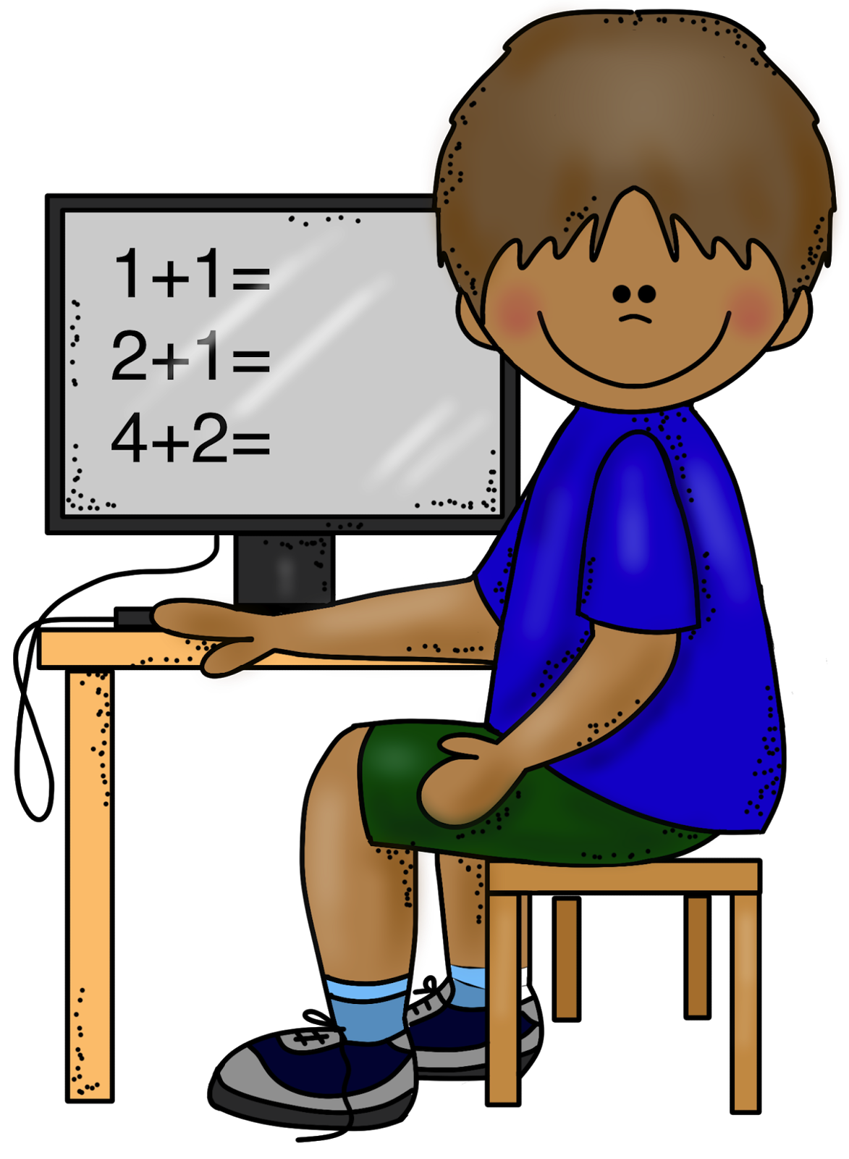

***R.B.D. 40047-5***

*Estimada comunidad educativa:*

*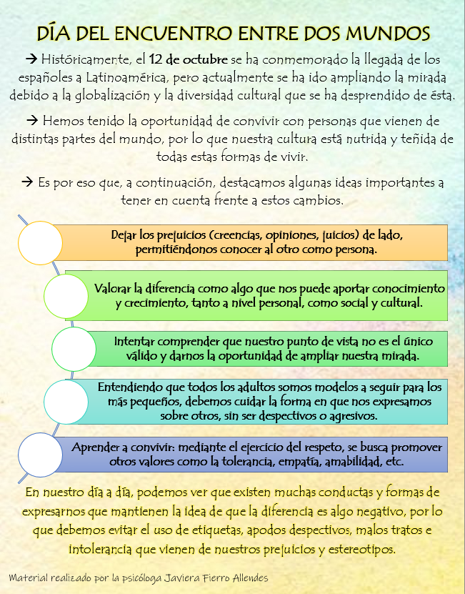Esta semana recordamos una de las efemérides que más ha influido en nuestra cultura: el 12 de octubre. Actualmente conocida como “el encuentro entre dos mundos”, nos da la oportunidad de reflexionar en torno a cómo actuamos frente a los cambios culturales y logramos sacar aprendizajes de los mismos. Espero les sea de utilidad, especialmente a quienes cuidan de niñas y niños. ¡Saludos! (Javiera Fierro, psicóloga).*